ADMITERE 2022-2023
CLASA a IX - a
ÎNVĂŢĂMÂNT PROFESIONAL
CRITERII DE DEPARTAJARE
- Înscrierea în învățământul profesional cu durata de 3 ani se poate face fără examen, doar cu baza mediei de admitere.
- Media de admitere se calculează cu următoarea formula:
MA = (ABS + 3* EN) : 4;
unde :
MA = media de admitere;
ABS= media generală de absolvire a claselor a V- a - a VIII- a;
EN= media generală la Evaluarea Națională susținută de elevii clasei a VIII- a;
PERIOADA DE ÎNSCRIERE  4 - 8 IULIE 2022  ACTE NECESARE ÎNSCRIERE  - Cerere de înscriere emisă de secretariatul școlii; | PERIOADA DE ÎNMATRICULARE  18 - 22 IULIE 2022  ACTE NECESARE ÎNMATRICULĂRII  - carte de identitate și certificatul de naștere in copie legalizată;  - adeverință cu notele si media generala obținute la evaluarea națională;  - foaia matricola pentru clasele a V-a - a VIII- a ( cu media generală calculată);  - fisa medicala tip;
ÎNVĂŢĂMÂNT PROFESIONAL
CU DURATA DE 3 ANI
DOMENIUL DE SPECIALITATE
Industrie textilă și pielărie
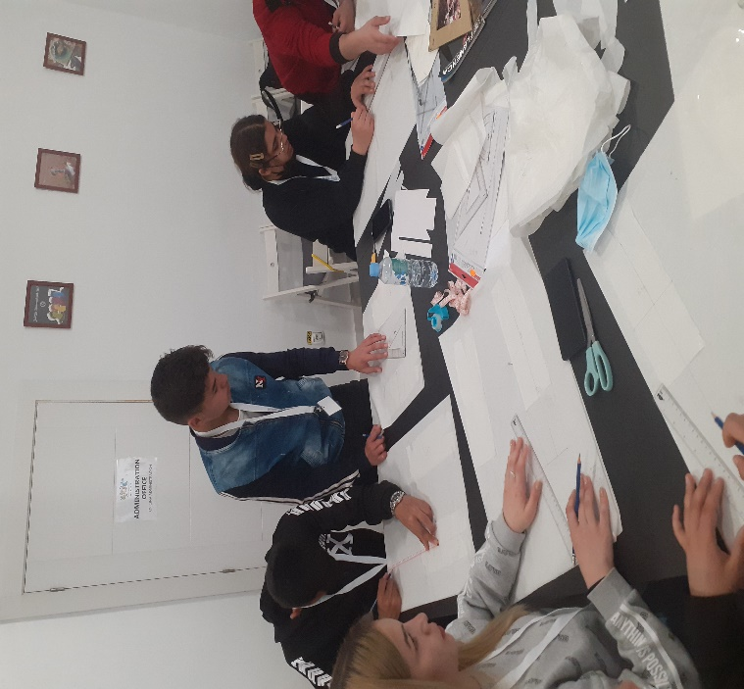 | 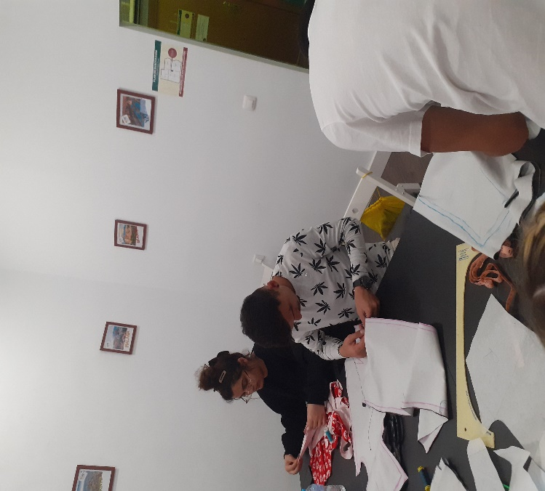
CALIFICAREA:

CONFECTIONER PRODUSE TEXTILE :
24 LOCURI

